SPAREPART USER MENUAL

# Quy trình xử lý dữ liệu

Phần mêm sparepart tuân thủ theo quy trình xử lý và lưu trữ dữ liệu như bên dưới:

1. Nhập danh sách vật tư trong màn hình quản lý vật tư
2. Nhập danh sách vị trí trong màn quản lý vị trí.
3. Tiến hành nhập kho để đưa thiết bị vào vị trí trong kho tại màn Nhập/Xuất Kho
4. Sau khi nhập kho, thiết bị đã được đưa vào vị trí chờ trong kho, lúc này cần đưa thiết bị từ vị trí chờ lên các vị trí được đánh số vd : 01-01,01-02,... tại màn quản lý vị trí
5. In label và dán lên từng thiết bị sau khi chuyển vị trí.
6. Tiến hành xuất kho, quản lý tồn,.....

# Màn hình quản lý danh mục vật tư

Đây là màn hình quản lý thông tin chi tiết về vật tư thiết bị

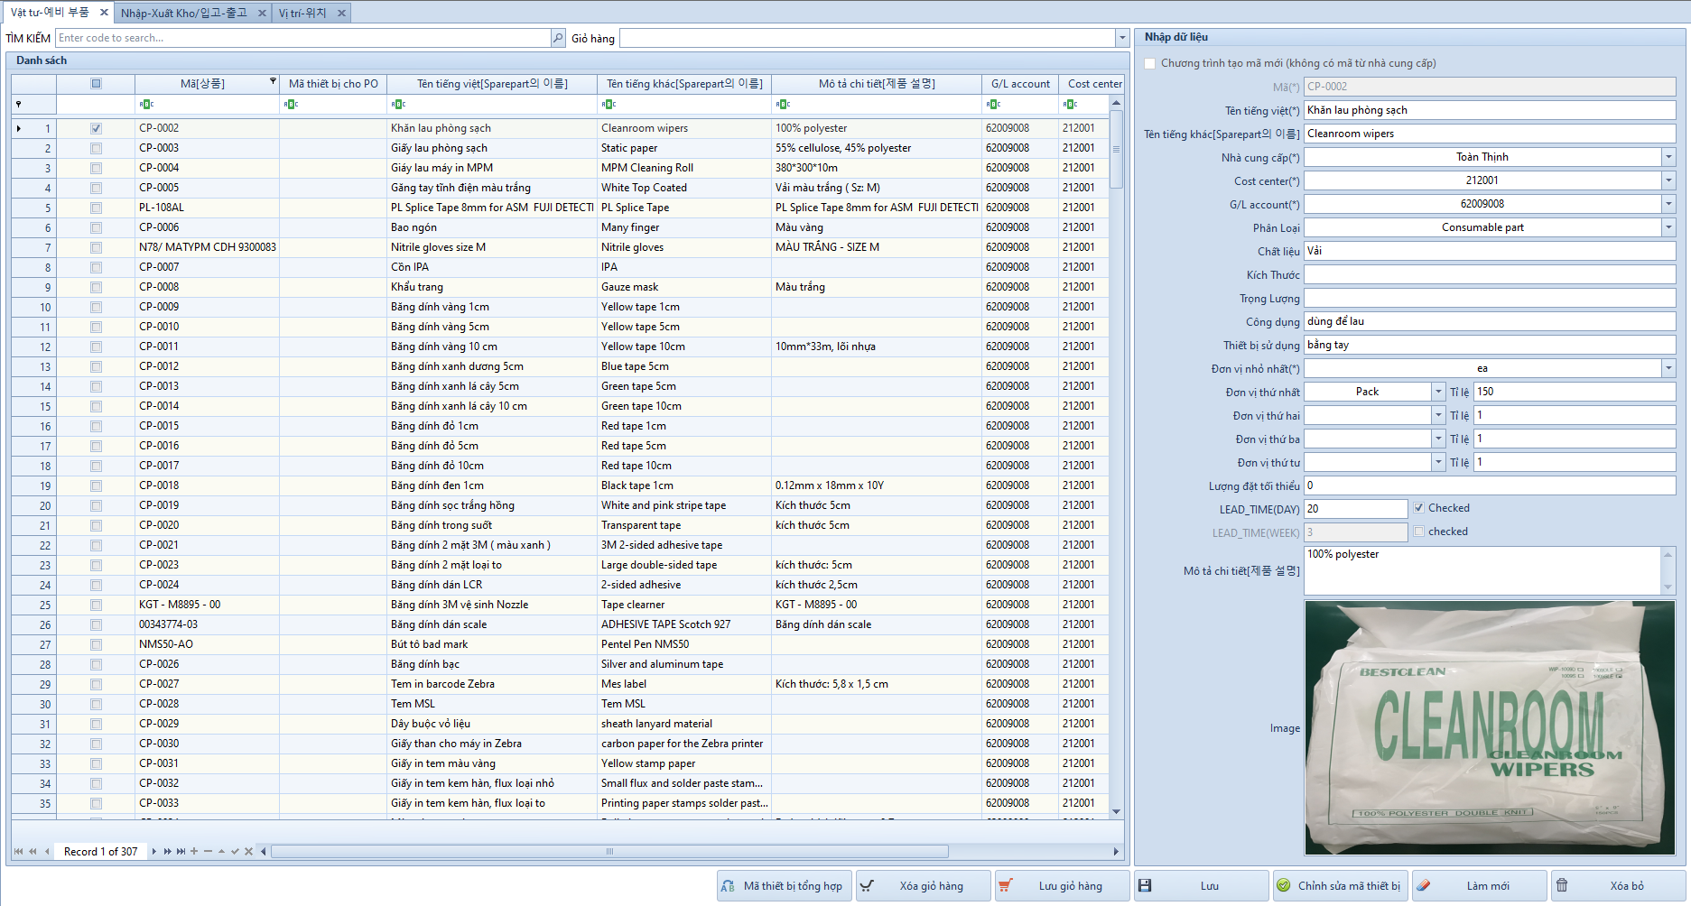

Người dùng sẽ nhập thông tin chi tiết thiết bị trong vùng nhập dữ liệu: Mã, tên,nhà cung cấp

,cost center,GL account,.....

* Trường hợp thiết bị không có mã từ nhà cung cấp, hãy tham khảo danh mục thiết bị của bộ phận khác, nếu bộ phận khác có mã của thiết bị đó thì hãy copy để làm mã bên bên mình. Sử dụng button Mã thiết bị tổng hợp để tham khảo mã các bộ phận.



* Đối với phần nhập liệu đơn vị

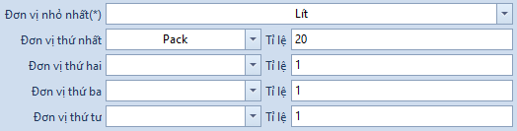

Đơn vị nhỏ nhất được hiểu là đơn vị nhỏ nhất mà thiết bị có thể nhập hoặc xuất.

Đơn vị thứ 1,2,3,4 là các đơn vị khác của thiết bị có tỉ lệ x so với đơn vị nhỏ nhất.

Ví dụ:

Với cồn đơn vị nhỏ nhất xuất ra là Lít do đó để đơn vị nhỏ nhất là Lit,

Khi nhập có thể nhập theo can với 1 can = 20 lit, do đó đơn vị thứ 2 có thể để là BOTTLE với tỉ lệ 20.

Ở đây đơn vị Pack được hiểu là đơn vị tiêu chuẩn lưu trữ trên rack, tỉ lệ với đơn vị nhỏ nhất tùy từng bộ phận mà khác nhau.

Ví dụ : Với cồn 1 pack = 1 bottle = 20 LIT, với cuộn linh kiện 1 PACK = 1 Reel,.....

** Đơn vị PACK(đơn vị thứ 1) là đơn vị bắt buộc phải có và quy đổi ra đơn vị nhỏ nhất.

* Đối vơi LEAD_TIME

Có thể nhập theo tuần hoặc theo ngày.

* Chức năng chỉnh sửa mã thiết bị:

Sẽ thay đổi mã của thiết bị, trường hợp này cần confirm với người quản lý và PI xem có nên thay đổi mã không.Sẽ ảnh hưởng rất nhiều khi thay đổi 1 mã do đó cần xem xét kỹ .

* Đối với chức năng lưu giỏ hàng, xóa giỏ hàng:

Khi người dùng muốn lưu lại tạm thời các mã mình muốn nhập hoặc xuất thì hãy tích chọn trên danh sách sau đó nhấn lưu giỏ hàng.Khi đó người dùng sang màn nhập xuất cũng sẽ có mã tương ứng mà không cần phải ghi nhớ.

Để xóa thông tin giỏ hàng, nhấn xóa giỏ hàng.

Màn hình Nhập/Xuất kho

Màn hình tiến hành nhập xuất kho, lưu trữ thông tin lịch sử nhập xuất kho.

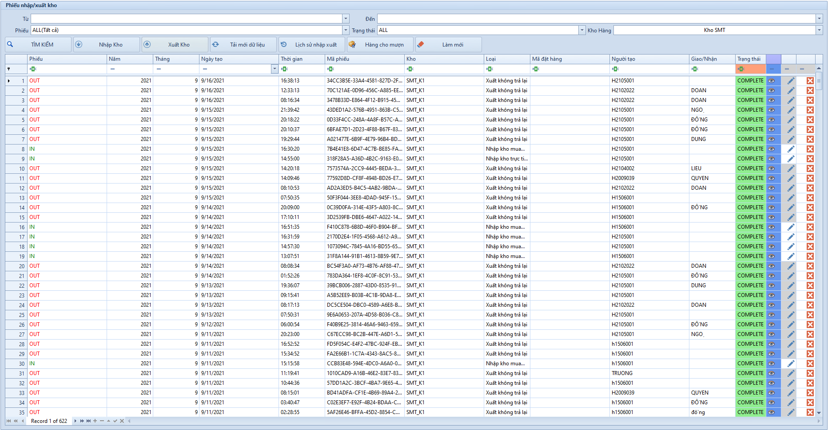

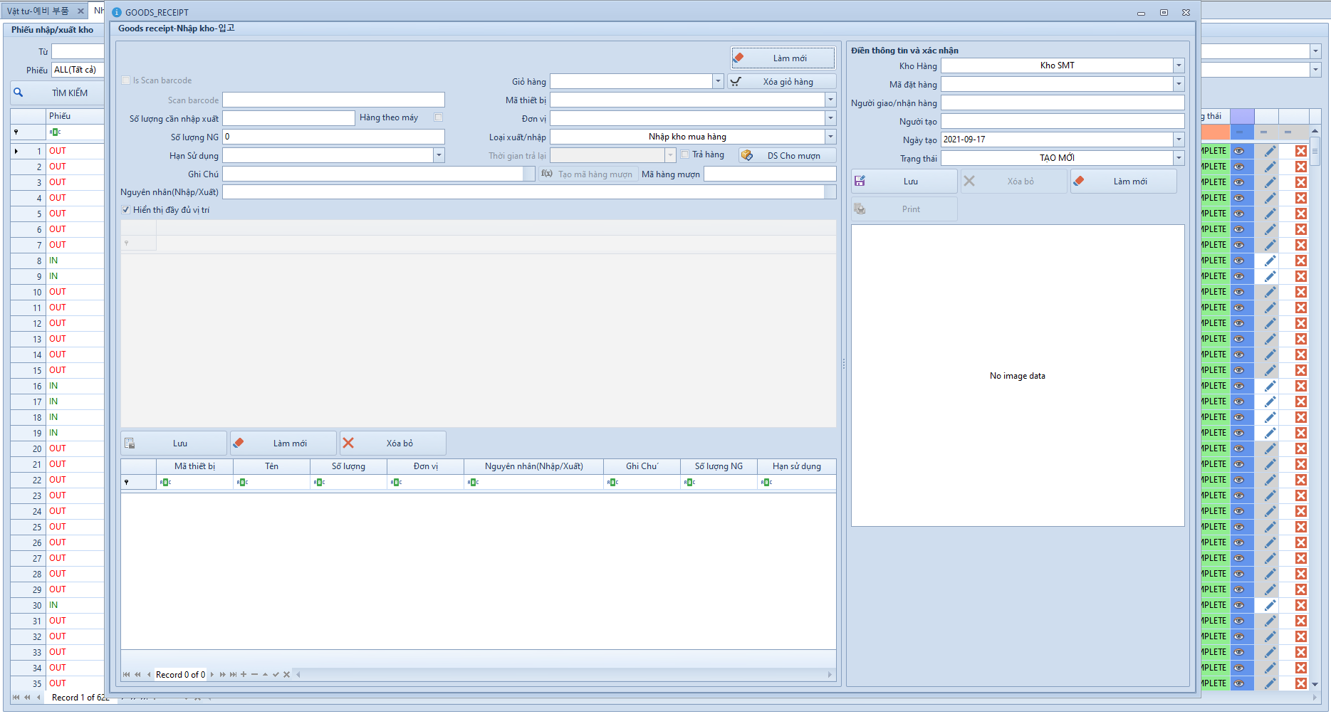

1 . Nhập kho

* Click button Nhập kho để mở màn hình nhập kho
* Chọn thiết bị cần nhập kho trong danh sách giỏ hàng hoặc danh sách thiết bị.
* Nhập số lượng cần nhập,nếu là hàng theo máy thì tích chọn hàng theo máy, hàng theo máy sẽ có tình trạng là INTEGRATED hiển thị trong màn vị trí.
* Chọn đơn vị, số lượng NG, hạn sử dụng nếu có.
* Nhấn lưu để đưa thiết bị xuống danh mục cần nhập.
* 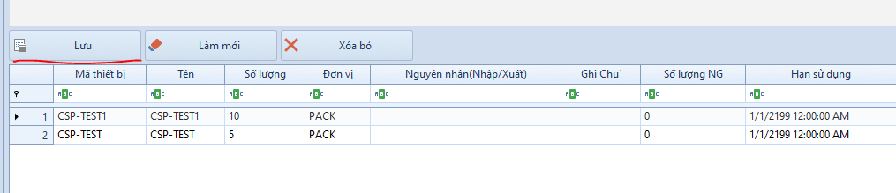
* Điền thông tin mã đặt hàng nếu có, người tạo, và chọn trạng thái là ‘HOÀN THÀNH’ để xác nhận hoàn thành nhập kho.
* Trường hợp nhập sai phiếu nhập kho, hãy chọn xóa phiếu nhập và nhập lại
* 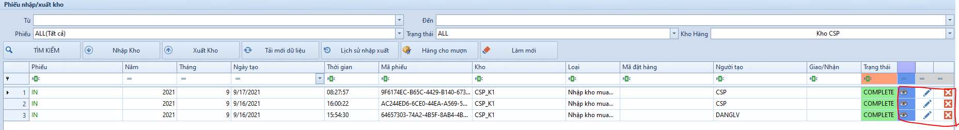

2. Xuất kho

* Click button xuất kho để mở màn hình xuất kho.
* Có thể xuất kho theo 2 cách
  + Xuất kho bằng QR code
  + Xuất kho thủ công, áp dụng FIFO
* Trường hợp người dùng đã biết vị trí thiết bị(nếu chưa biết thì mở màn hình quản lý vị trí để tra cứu) thì có thể vào lấy thiết bị trên rack trước rồi đem ra quét mã QR code để xuất kho.
* Trường hợp muốn xuất theo FIFO thì chọn xuất trên phần mềm trước , sau đó vào lấy thiết bị theo vị trí đề xuất của phần mêm.
* 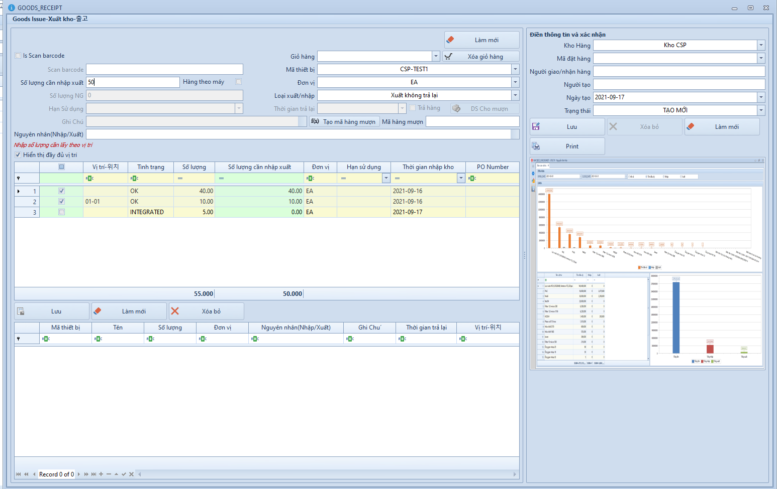
* Nếu xuất bằng FIFO ,bỏ tích chọn tại ‘Is Scan barcode’,Người dùng nhập thông tin cần thiết như quá trình nhập kho như mã thiết bị, đơn vị, số lượng (ô tích chọn hàng theo máy k dùng cho xuất kho nên không chọn)
* Danh sách thiết bị trong vị trí sẽ hiển thị và sắp xếp tăng dần theo thời gian nhập kho.
* Phần mềm sẽ tự tích chọn số lượng cho đến khi đủ số lượng cần xuất, nếu không muốn sử dụng vị trí đề xuất, có thể bỏ chọn và chọn vị trí khác sao cho số lượng trên vị trí và số lượng cần xuất khớp nhau.
* Nhấn button Lưu để đưa thiêt bị xuống danh mục cần xuất.
* 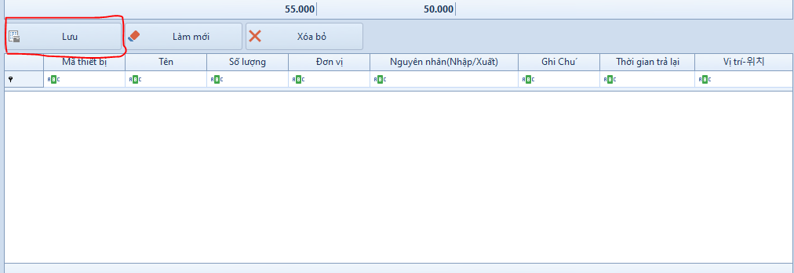
* Nếu xuât bằng QR code thì chỉ cần tích chọn ‘Is scan barcode’ rồi quét mã thiết bị,thiết bị sẽ được tự động chuyển xuống danh sách xuất.
* 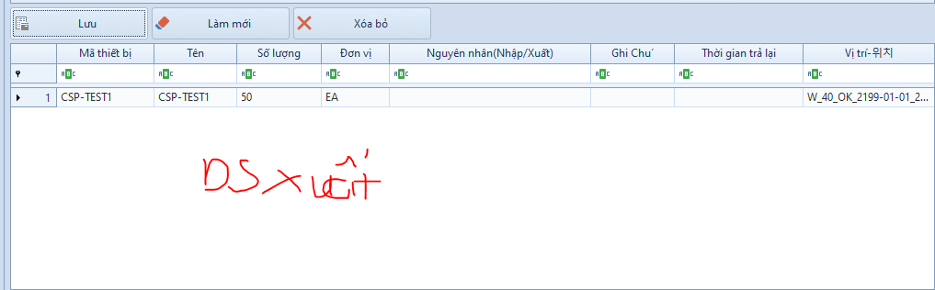
* Điền thông tin người giao nhận, người tạo, ngày tạo, và chọn trạng thái ‘HOÀN THÀNH’, sau đó nhấn lưu để kết thúc xuất kho.
* Xuất kho không thể sửa, chỉ có thể xóa đi tạo lại nếu tạo nhầm.
* Danh sách phiếu nhập xuất sẽ được hiển thị tại màn hình xuất nhập chính
* 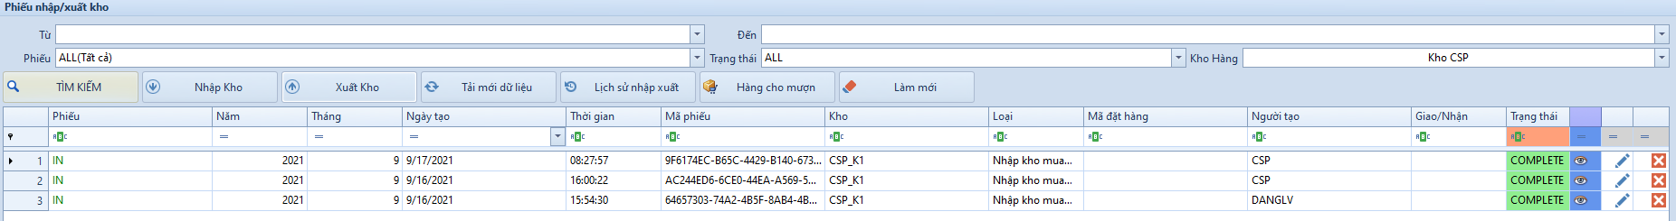

# Màn hình quản lý vị trí trong kho

Màn hình này quản lý vị trí các thiết bị trong kho,thiết bị được lưu trữ theo mã thiết bị,thời gian nhập, hạn dùng, tình trạng..

Để nhập vị trí vào trong kho chọn mục thêm vị trí, điền thông tin vị trí và nhấn thêm mới để lưu. (Không nhập ký tự đặc biệt vào vị trí như dấu gạch dưới _ ,dấu chấm . ,$ ,....)

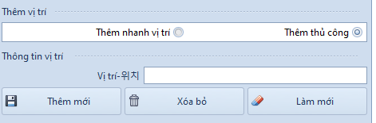

Sau khi thêm vị trí,danh sách vị trí được hiên thị bên trái cùng

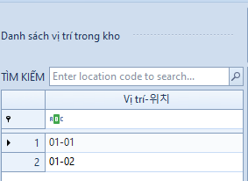

** Quá trình nhập vị trí phải tiến hành trước nhập kho.

Khi nhập kho các thiết bị đã được đưa vào vị trí chờ(vị trí là blank)

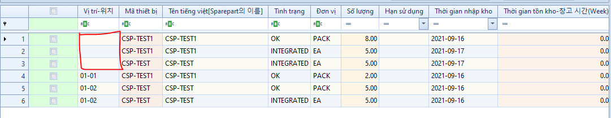

Để đưa các thiết bị từ vị trí chờ qua vị trí trên rack như 01-01,01-02 thì sử dụng mục chuyển vị trí thiết bị

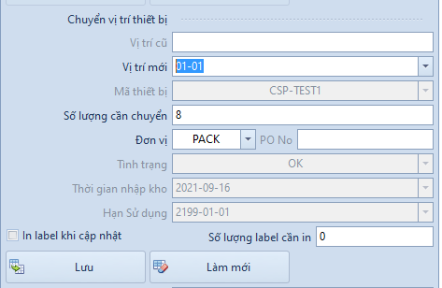

Chọn thiết bị từ vị trí chờ trong danh sách vị trí bên trái

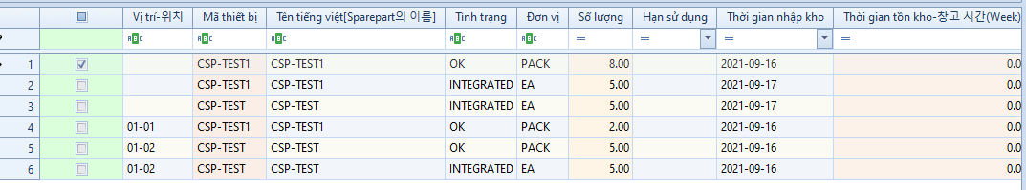

Thông tin sẽ hiển thị tương ứng trong mục chuyển vị trí, chọn vị trí mới cần chuyển, số lượng chuyển, đơn vị.

Tích chọn ‘In label khi cập nhật’ để in label, điền số lượng cần in.

** Số lượng trên 1 label sẽ là số lượng cần chuyển / số label cần in. Ví dụ chuyển 8 pack và in 2 label thì số lượng trên 1 label = 8:2 = 4.

Nhấn button Lưu để hoàn tất quá trình chuyển vị trí và in label.

Nếu không chọn in label trong quá trình chuyển thì sẽ in label sau khi hoàn thành chuyển vị trí.

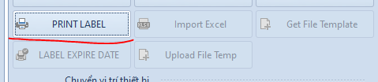

Chọn button PRINT LABEL để mở màn hình inlabel

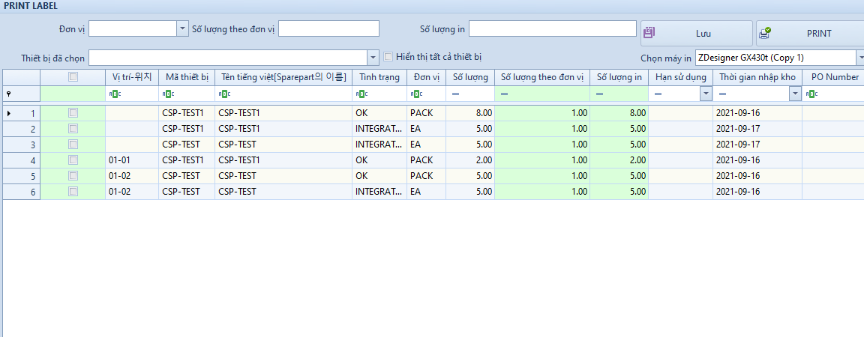

Điều chỉnh số lượng theo đơn vị và số lượng in cho phù hợp, sau đó tích chọn những thiết bị cần in và nhấn PRINT để in label.(Có thể in nhiều label cùng lúc.)

Ví dụ như hình.